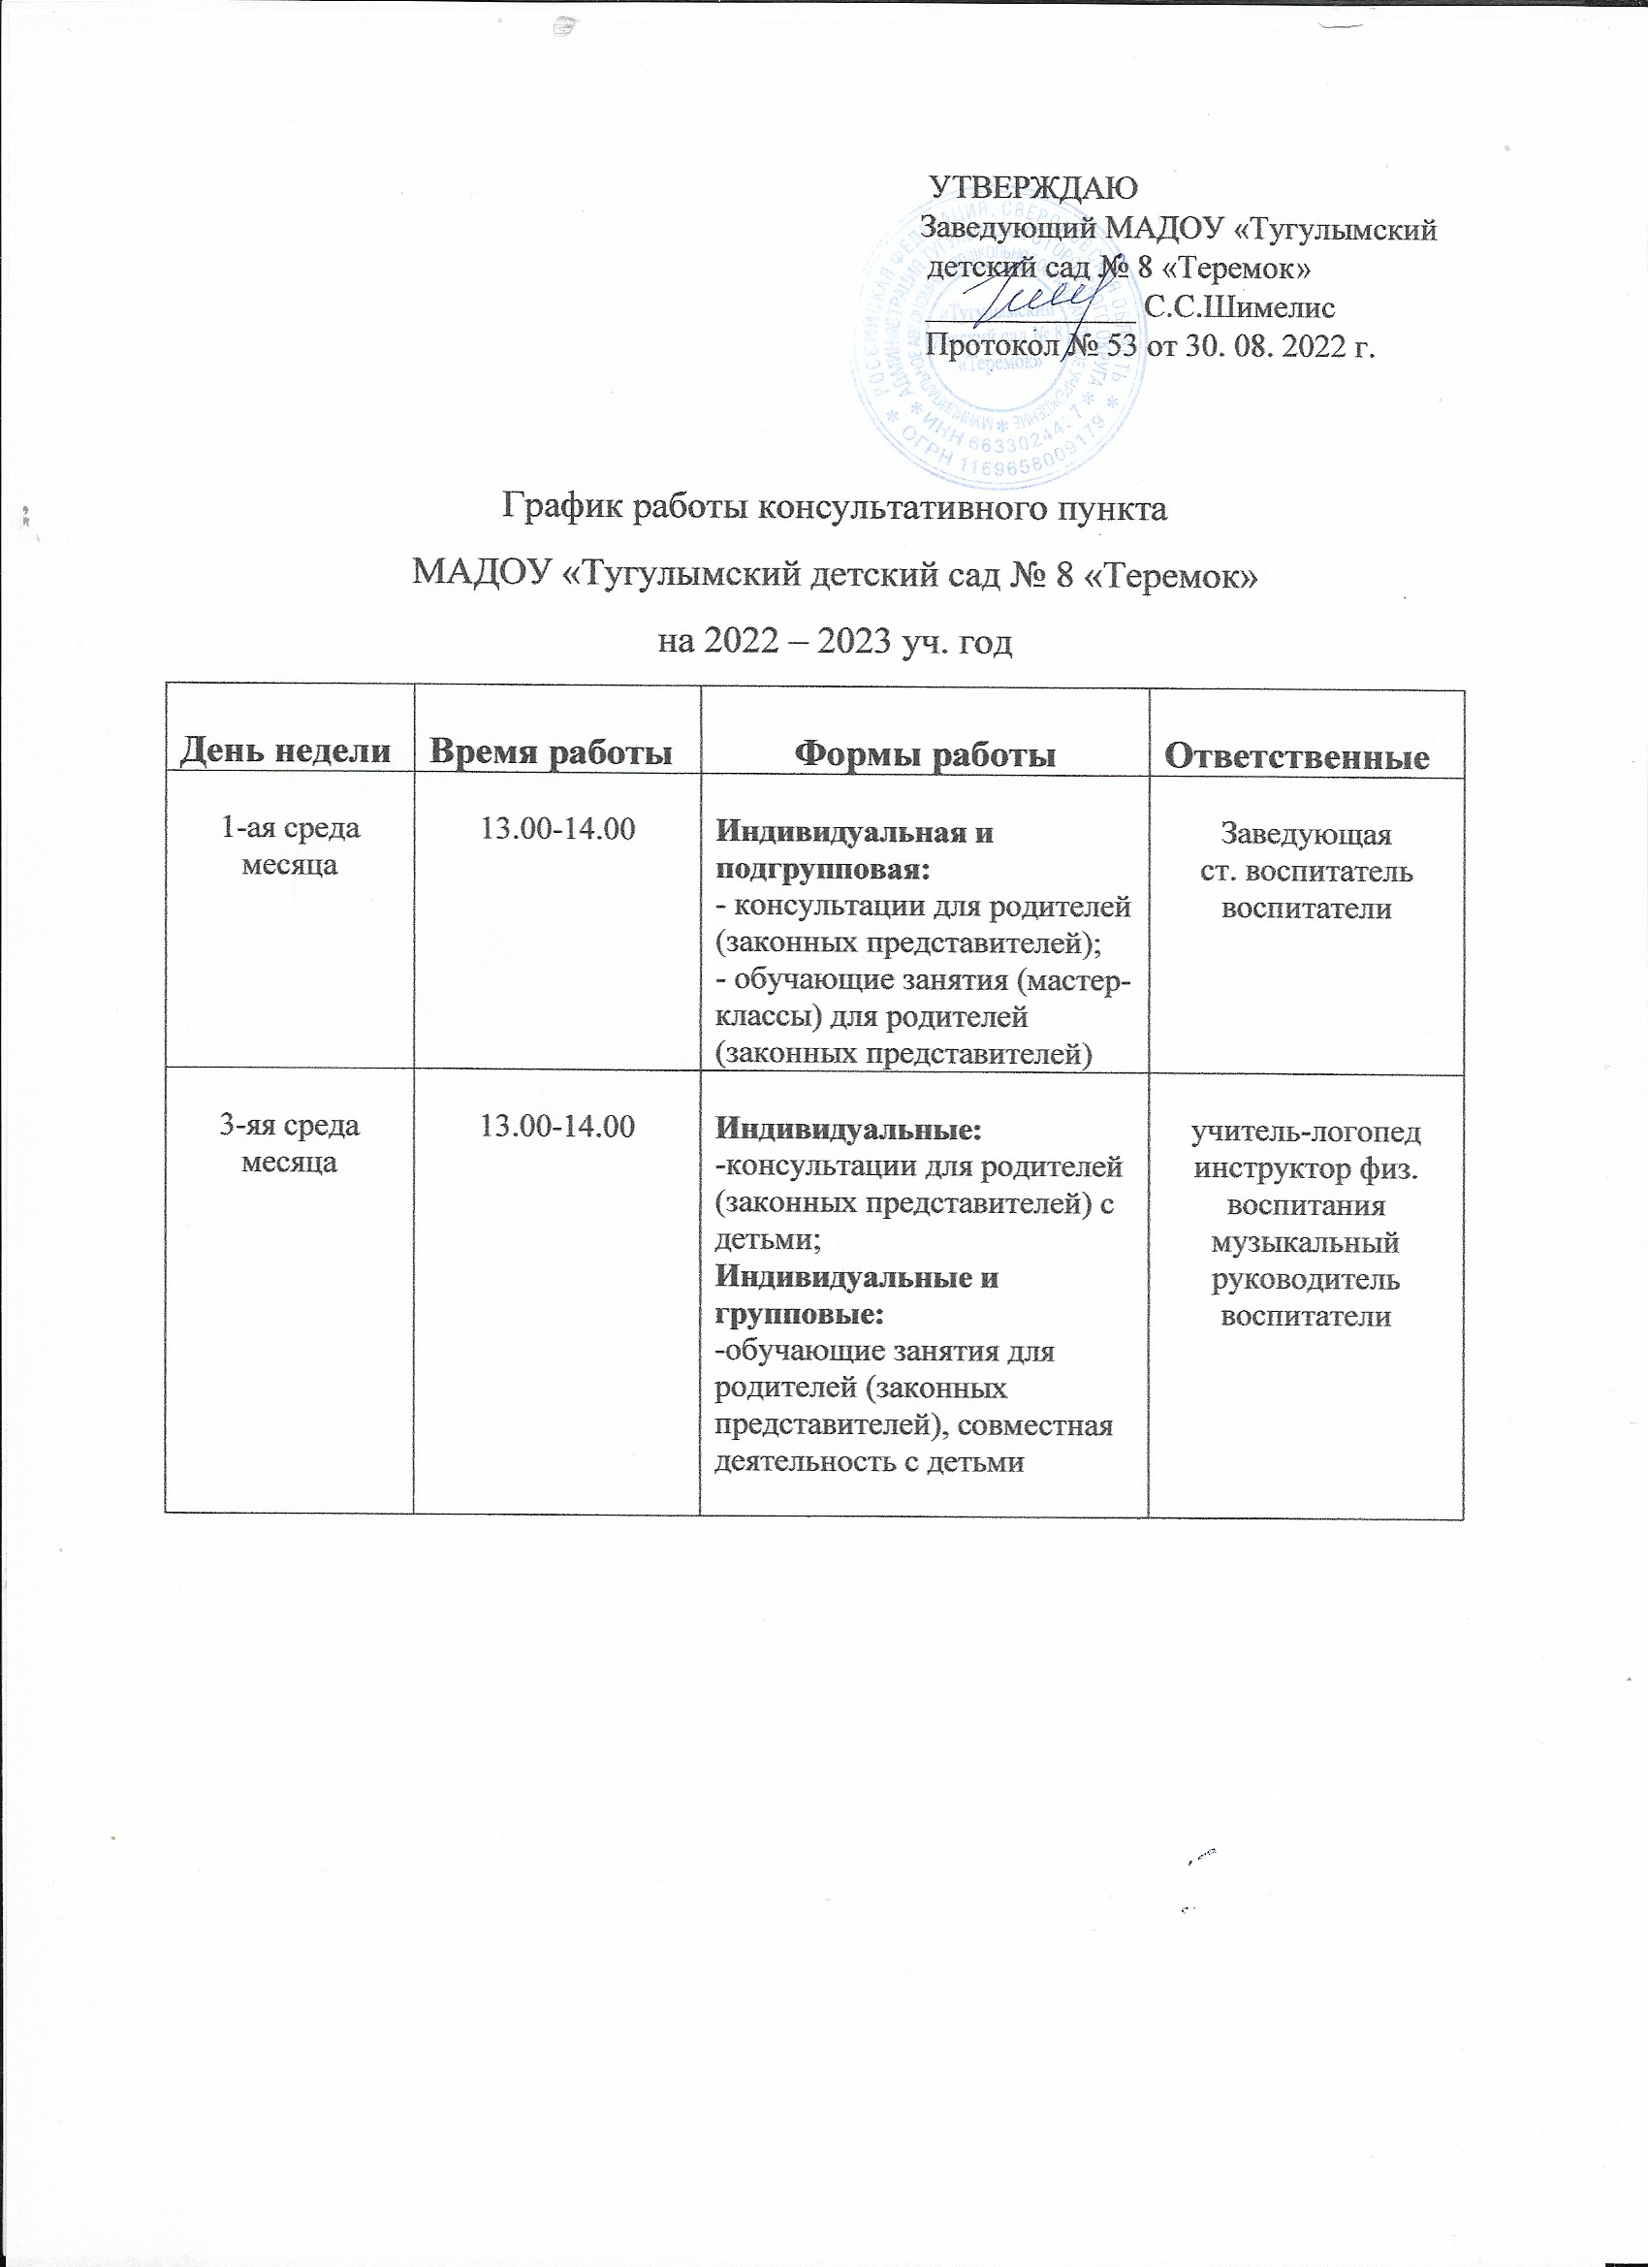

УТВЕРЖДАЮ
Заведующий МАДОУ «Тугулымский
детский сад № 8 «Теремок»
_____________ С.С.Шимелис
Протокол № 53 от 30. 08. 2022 г.

График работы консультативного пункта
МАДОУ «Тугулымский детский сад № 8 «Теремок»
на 2022 – 2023 уч. год
День недели | Время работы | Формы работы | Ответственные
1-ая среда месяца | 13.00-14.00 | Индивидуальная и подгрупповая:  - консультации для родителей (законных представителей);  - обучающие занятия (мастер-классы) для родителей (законных представителей) | Заведующая  ст. воспитатель  воспитатели
3-яя среда месяца | 13.00-14.00 | Индивидуальные:  -консультации для родителей (законных представителей) с детьми;  Индивидуальные и групповые:  -обучающие занятия для родителей (законных представителей), совместная деятельность с детьми | учитель-логопед  инструктор физ. воспитания  музыкальный руководитель  воспитатели

=== Подписано Простой Электронной Подписью === Дата: 10.06.2022 12:52:17 === Уникальный код: 285952-89395 === ФИО: Любовь Габер === Должность: воспитатель ===

